# Предвыборная программа кандидата в депутаты

# Добрушского районного Совета депутатов

# по Борщовскому избирательному округу № 24

**Давыдова Андрея Владимировича**

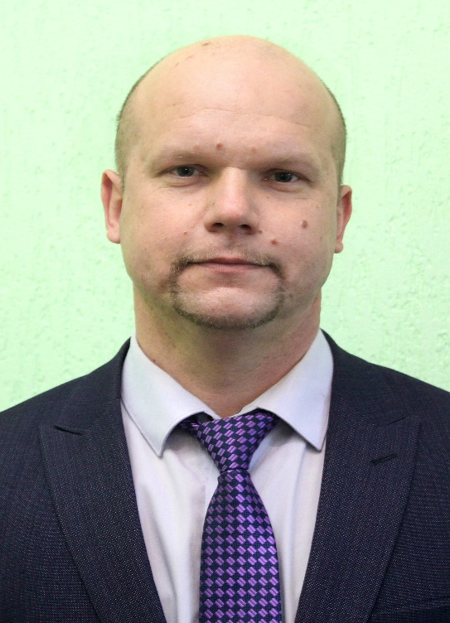Родился 29 апреля 1987 года в деревне Демьянки, Добрушского района, Гомельской области.

В 2004 году окончил среднюю общеобразовательную школу в деревне Борщовка Добрушского района.

В 2009 году окончил Гомельский Государственный университет им. Ф. Скорины факультет «Белорусская филология» по специальности учитель белорусского языка и литературы.

Трудовую деятельность начал в 2009 году учителем белорусского языка и литературы в Борщовской средней школе,

с 2013 по 2014 год проходил срочную службу в вооруженных силах Республики Беларусь. С 2021 года работает в должности председателя Борщовского сельского исполнительного комитета.

Женат, воспитывает дочь.

Беспартийный.

**Кандидат выступает «ЗА»:**

- память и заботу о малой родине, уважение к национальному наследию и национальной культуре;

- дальнейшее благоустройство нашего агрогородка: освещение, озеленение, ремонт дорожной уличной сети;

- преданность земле своих предков;

- регулярные отчеты о проделанной работе перед избирателями.